TRƯỜNG ĐẠI HỌC GIAO THÔNG VẬN TẢI
KHOA CÔNG NGHỆ THÔNG TIN



BÁO CÁO TỔNG KẾT

ĐỀ TÀI NGHIÊN CỨU KHOA HỌC CỦA SINH VIÊN
NĂM HỌC 2025-2026

XÂY DỰNG HỆ THỐNG GIÁM SÁT VÀ ĐIỀU KHIỂN THIẾT BỊ NGOẠI VI
Nhóm sinh viên thực hiện:

Nguyễn Việt Tuấn Lớp: KHMT65 Khoa: CNTT
Từ Hoàng Thanh Lớp: KHMT65 Khoa: CNTT
Lò Hoàng Hải Lớp: KHMT65 Khoa: CNTT
Khải Lớp: KHMT65 Khoa: CNTT
Phạm Tiến Đạt Lớp: KHMT65 Khoa: CNTT

Giảng viên hướng dẫn: Phạm Xuân Tích

Hà Nội, 2026

Mục lục

Mục lục 2
Lời mở đầu 2
1.1 Lý do chọn đề tài 4
1.2 Mục tiêu nghiên cứu 4
1.3 Đối tượng và phạm vi nghiên cứu 4
Chương 2. Cơ sở lý luận 5
2.1. Tổng quan về hệ sinh thái ESP32-CAM và Môi trường PlatformIO 5
2.2 Phân tích chi tiết cấu phần phần cứng 5
2.3 Lý thuyết về truyền tải dữ liệu và Web-Server 6
Chương 3. THIẾT KẾ THUẬT TOÁN VÀ QUY TRÌNH THỰC HIỆN 6
3.1 Thuật toán thu thập dữ liệu và Phân loại tín hiệu 6
Quy trình xử lý của nhóm đi từ việc thu thập đến phân loại: 6
3.2 Cơ chế Web-Server và Điều khiển ngoại vi 6

Lời mở đầu
Trong kỷ nguyên số hóa hiện nay, sự bùng nổ của Internet vạn vật (IoT) đã không còn là một khái niệm xa lạ mà đã trở thành nền tảng cốt lõi trong việc thay đổi diện mạo của đời sống xã hội. Nếu như trong lĩnh vực giải trí, những dự án như trò chơi mê cung Labyrinth tập trung vào việc mô phỏng logic, xây dựng không gian ảo và thử thách tư duy con người qua những thuật toán phức tạp, thì trong lĩnh vực nghiên cứu hệ thống nhúng, mục tiêu tối thượng lại là đưa sự thông minh đó ra thế giới thực. Việc làm chủ các thiết bị phần cứng để giám sát và điều khiển môi trường xung quanh không chỉ là một bài toán kỹ thuật, mà còn là minh chứng cho khả năng chinh phục tri thức và tinh thần "làm chủ khoa học công nghệ" của thế hệ sinh viên hiện nay.
Module ESP32-CAM xuất hiện như một giải pháp đột phá, phá vỡ rào cản về chi phí và kích thước trong việc xây dựng các hệ thống giám sát thông minh. Tuy nhiên, để vận hành hiệu quả một thiết bị tích hợp cả khả năng thu nhận hình ảnh (Camera) lẫn khả năng truyền tải dữ liệu không dây (Wi-Fi) trong một cấu trúc phần cứng siêu nhỏ gọn, đòi hỏi người nghiên cứu phải có cái nhìn sâu sắc về sự đánh đổi giữa hiệu năng và tài nguyên hệ thống. Đó là quá trình cân nhắc kỹ lưỡng giữa độ phân giải hình ảnh, tốc độ xử lý của PSRAM và tính ổn định của giao thức mạng.
Dự án nghiên cứu khoa học của nhóm chúng em được hình thành từ niềm đam mê khám phá sự giao thoa giữa phần cứng và phần mềm. Quá trình thực hiện được chia thành 6 giai đoạn nghiêm ngặt: từ bước đầu tiếp cận phần cứng qua mạch nạp ESP32-CAM-MB, đến việc thu thập dữ liệu thực nghiệm, xử lý nhận diện tín hiệu cử chỉ, và cuối cùng là xây dựng một hệ sinh thái điều khiển thiết bị ngoại vi qua Web-server. Mỗi giai đoạn không chỉ là một nấc thang về kỹ thuật mà còn là sự phối hợp chặt chẽ giữa các thành viên trong nhóm, nhằm hướng tới mục tiêu xây dựng một hệ thống giám sát toàn diện, có khả năng ứng dụng thực tiễn cao trong các mô hình nhà thông minh và bảo mật tự động.
Báo cáo này sẽ trình bày chi tiết lộ trình nghiên cứu, những thách thức về mặt kỹ thuật mà nhóm đã đối mặt trong suốt quá trình triển khai tại GitHub dự án, cũng như những kết quả thực nghiệm đạt được. Qua đó, nhóm hy vọng đóng góp một góc nhìn thực tế về việc ứng dụng các module nhúng hiện đại vào việc giải quyết các vấn đề cấp thiết trong đời sống và công nghệ.

Chương 1. Giới thiệu

1.1 Lý do chọn đề tài

Trong xu thế công nghệ hiện đại, việc tích hợp khả năng thị giác cho các thiết bị thông minh không còn là một điều xa xỉ mà đã trở thành yêu cầu thiết yếu. Nếu như ở các dự án trước, chúng ta tập trung vào việc kiến tạo các logic toán học trong môi trường giả lập, thì bước tiến này đòi hỏi sự tương tác trực diện với thực tại. Module ESP32-CAM được lựa chọn vì nó là đại diện cho sự tối ưu hóa: một cấu hình mạnh mẽ bên trong một diện mạo nhỏ gọn với chi phí thấp. Việc nghiên cứu đề tài này không chỉ giúp nhóm làm chủ về mặt kỹ thuật phần cứng mà còn giải quyết bài toán giám sát an ninh và điều khiển thông minh trong thực tiễn, nơi mà sự phản hồi tức thời của hình ảnh mang ý nghĩa sống còn.

1.2 Mục tiêu nghiên cứu
Nghiên cứu hướng đến các mục tiêu sau:
- Nghiên cứu nền tảng: Tìm hiểu sâu về kiến trúc của vi điều khiển ESP32 và cách thức vận hành của module Camera OV2640.
- Xây dựng hệ thống: Thiết lập thành công một Web-server có khả năng truyền tải luồng video (streaming) trực tiếp qua Wi-Fi..
- Tối ưu hóa tương tác: Triển khai cơ chế điều khiển thiết bị ngoại vi thông qua lệnh HTTP, cho phép người dùng tác động vào phần cứng chỉ bằng các thao tác trên giao diện trình duyệt.

1.3 Đối tượng và phạm vi nghiên cứu
- Đối tượng: Module ESP32-CAM, mạch nạp ESP32-CAM-MB, các linh kiện điện tử chấp hành (LED, Relay, Quạt)
- Phạm vi: Nghiên cứu trong môi trường mạng nội bộ (Local Network), tập trung vào khả năng thu nhận tín hiệu và điều khiển độ trễ thấp.

Chương 2. Cơ sở lý luận

2.1. Tổng quan về hệ sinh thái ESP32-CAM và Môi trường PlatformIO
Dự án giám sát này đòi hỏi một nền tảng quản lý phần cứng mạnh mẽ. Nhóm đã lựa chọn PlatformIO IDE tích hợp trong Visual Studio Code làm môi trường phát triển chính.
- Đặc điểm hệ thống: PlatformIO cho phép quản lý dự án theo cấu trúc tường minh (Include, Lib, Src), giúp kiểm soát chặt chẽ các thư viện điều khiển Camera và giao tiếp mạng.
- Khả năng tương thích: Thông qua file cấu hình platformio.ini, nhóm đã thiết lập thông số cho board esp32cam, giúp tối ưu hóa quá trình biên dịch và nạp code, đảm bảo sự đồng nhất dữ liệu giữa các thành viên trong nhóm.

2.2 Phân tích chi tiết cấu phần phần cứng
2.2.1. Vi điều khiển trung tâm ESP32
ESP32-CAM không chỉ là một module Wi-Fi thông thường mà là một hệ thống nhúng SoC (System on Chip) hoàn chỉnh với các đặc tính nổi bật:
- Xử lý đa lõi: CPU Dual-core 32-bit với xung nhịp 240MHz cho phép xử lý song song việc giải mã hình ảnh và duy trì kết nối Web-server.
- Quản lý bộ nhớ: Tích hợp 520KB SRAM nội bộ và đặc biệt là 4MB PSRAM mở rộng. Đây là yếu tố sống còn giúp hệ thống lưu trữ được các khung hình (Frame Buffer) độ phân giải cao trước khi nén và truyền tải, tránh hiện tượng "treo" mạch khi xử lý dữ liệu lớn.

2.2.2. Cảm biến hình ảnh OV2640
Đây là "con mắt" của toàn bộ hệ thống. Theo nghiên cứu tài liệu, OV2640 là cảm biến CMOS có độ nhạy cao với các tính năng:
- Xử lý ảnh trực tiếp: Hỗ trợ nén JPEG ngay trên phần cứng, giúp giảm kích thước dữ liệu truyền tải mà không gây áp lực lên CPU
- Chế độ quét: Nhóm đã tận dụng khả năng hỗ trợ nhiều độ phân giải khác nhau (từ QQVGA đến UXGA) để thực hiện các bài thử nghiệm về băng thông và độ trễ tại Giai đoạn 2.

2.2.3. Mạch nạp và giao tiếp ESP32-CAM-MB
Đóng vai trò là "cầu nối" trung gian, mạch nạp MB giúp đơn giản hóa quá trình tương tác giữa người lập trình và vi điều khiển:
- Giao tiếp UART: Sử dụng chip CH340 giúp chuyển đổi tín hiệu USB sang TTL ổn định, phục vụ cho việc gỡ lỗi (Debug) qua Serial Monitor.
- Cơ chế nạp tự động: Tích hợp mạch điều khiển chân IO0 và Reset, cho phép nạp code trực tiếp từ PlatformIO mà không cần thao tác thủ công phức tạp.

2.3 Lý thuyết về truyền tải dữ liệu và Web-Server
Nhóm nghiên cứu đã áp dụng các giao thức mạng tiêu chuẩn để xây dựng hệ thống điều khiển:
- Giao thức HTTP: Được sử dụng để thiết lập Web-server nội bộ. ESP32-CAM sẽ phản hồi các yêu cầu GET/POST từ trình duyệt, cho phép người dùng quan sát luồng video stream (MJPEG) và gửi lệnh điều khiển.
- Chuẩn kết nối Wi-Fi: Dựa trên chuẩn 802.11 b/g/n, nhóm đã cấu hình thiết bị hoạt động ở chế độ Station (STA), giúp mạch kết nối trực tiếp vào hạ tầng mạng sẵn có để đạt khoảng cách truyền tải tối ưu.

Chương 3. THIẾT KẾ THUẬT TOÁN VÀ QUY TRÌNH THỰC HIỆN

3.1 Mô hình kiến trúc phân tầng

Hệ thống được thiết kế theo mô hình phân cấp để đảm bảo tính module hóa, tương tự như cách quản lý các lớp đối tượng trong game Labyrinth. Cấu trúc bao gồm 3 tầng cốt lõi:
- Tầng thiết bị (Hardware Layer): Bao gồm Module ESP32-CAM và cảm biến OV2640 thực hiện nhiệm vụ thu thập dữ liệu hình ảnh thô
- Tầng xử lý trung gian (Logic Layer): Vi điều khiển thực hiện tiền xử lý ảnh (nén JPEG/MJPEG) để tối ưu bộ nhớ Frame Buffer. Tại đây, các thuật toán nhận diện cử chỉ tay đơn giản (On/Off, High/Low) được triển khai để chuyển đổi tín hiệu hình ảnh thành lệnh điều khiển.
- Tầng giao diện (User Interface Layer): Web Server đóng vai trò trung gian, hiển thị trạng thái thiết bị và cung cấp bảng điều khiển trực quan cho người dùng qua trình duyệt. 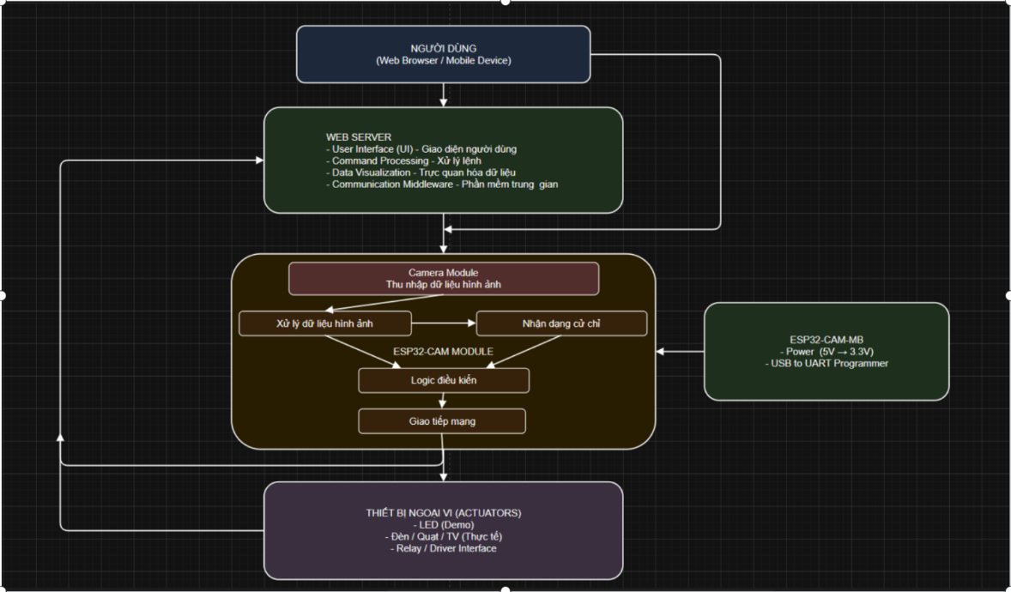

3.2 Thiết lập môi trường và Cấu trúc dự án
Dự án được khởi tạo trên nền tảng PlatformIO với cấu hình chuẩn cho board esp32cam. Việc sử dụng cấu trúc thư mục tiêu chuẩn giúp nhóm quản lý mã nguồn một cách khoa học:
- src/main.cpp: Đóng vai trò là điểm nhập (Entry point) của chương trình, nơi điều phối các hàm khởi tạo hệ thống và vòng lặp thực thi lệnh.
- include/: Được dành riêng để chứa các tệp tiêu đề (.h), định nghĩa các tham số cấu hình như chân cắm Camera (Pinout), thông tin mạng WiFi và các hằng số logic
- platformio.ini: File cấu hình hệ thống, xác định framework arduino và platform espressif32 để đảm bảo tính tương thích phần cứng cao nhất.
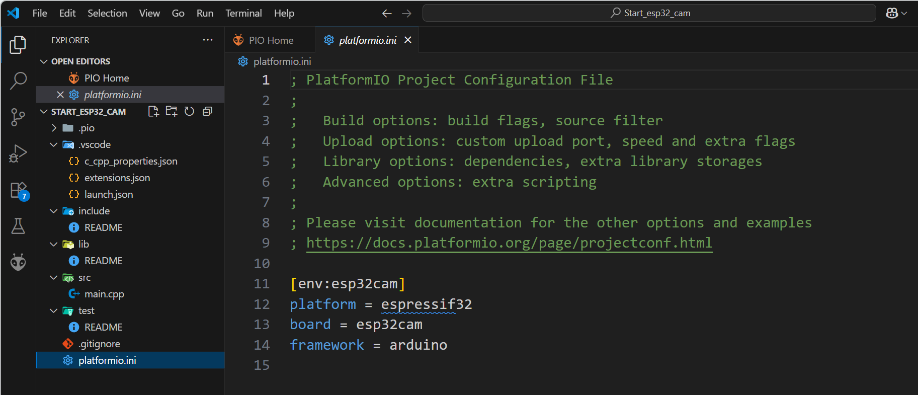
3.3. Giải thuật truyền tải và Giao tiếp mạng
Nhóm tập trung vào việc tối ưu hóa luồng dữ liệu thông qua các giao thức hiện đại:
- Giao thức truyền ảnh: Sử dụng HTTP/HTTPS để stream hình ảnh trực tiếp lên giao diện Web.
- Cơ chế điều khiển: Kết hợp WebSockets hoặc Server-Sent Events (SSE) để đảm bảo lệnh điều khiển từ người dùng được gửi đến ESP32 với độ trễ thấp nhất.
- Chế độ kết nối: ESP32 được cấu hình linh hoạt giữa chế độ Station (STA) để gia nhập mạng WiFi sẵn có hoặc Access Point (AP) để tạo mạng riêng trong các trường hợp đo đạc thực địa.

3.4. Logic xử lý dữ liệu cử chỉ (Gesture Processing Logic)
Thuật toán xử lý được thiết kế theo quy trình 4 bước để nhúng vào tài nguyên hạn chế của ESP32:
- Thu thập: Lấy mẫu hình ảnh từ cảm biến thông qua bộ đệm Frame Buffer.
- Tiền xử lý: Chuyển đổi định dạng và thực hiện Quantization (INT8) để tối ưu hóa mô hình nhận diện
- Nhận diện: Sử dụng các thư viện như TensorFlow Lite Micro để phân tích cử chỉ tay đơn giản từ dữ liệu ảnh
- Phản hồi: Xuất lệnh điều khiển ra các Actuators (LED, Relay) dựa trên kết quả nhận diện thành công

CHƯƠNG 4:
4.1. Phân tích sơ đồ khối hệ thống (System Block Diagram)
Dựa trên tài liệu kỹ thuật esp32_datasheet_en.pdf, nhóm đã phân tích cấu trúc nội tại của chip để tối ưu hóa việc thi công. Hệ thống bao gồm các khối chức năng chính:
- Khối RF (Wi-Fi/BT): Đảm nhiệm việc truyền tải dữ liệu hình ảnh lên Server.
- Khối xử lý trung tâm (Dual-core CPU): Điều phối luồng dữ liệu từ Camera sang các chân GPIO chấp hành.
- Khối ngoại vi (Peripheral): Bao gồm các bộ điều khiển SDIO/SPI, UART và đặc biệt là các chân GPIO (General Purpose Input/Output) dùng để điều khiển thiết bị ngoại vi.

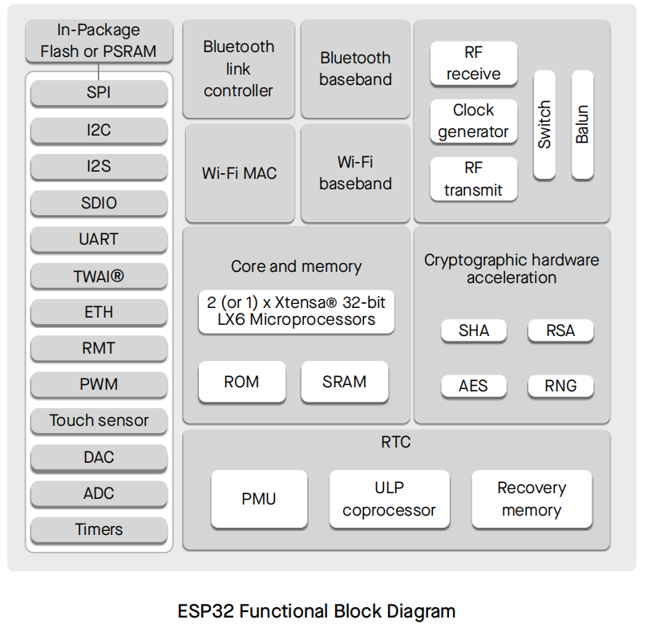
4.2. Danh mục linh kiện và sơ đồ đấu nối chi tiết

